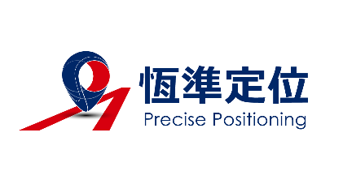

**恆準定位提供全方位室內定位解決方案，歡迎合作共創多贏!**

恆準定位具備多年專業研發機構及國際知名大廠經驗，服務多樣化，內容為:

* 工廠設備定位
* 員工人員定位
* 運動定位
* 車輛定位
* 物品定位
* AGV定位/AMR定位
* 醫院儀器定位
* 機器人定位(服務型/互動/長照/導覽型機器人)
* 魚類辨識
* 雙鏡AI健身
* 人流辨識
* 車牌辨識
* 公車空位辨識

代表性客戶包含台積電/台塑/研華，多家知名醫院如振興醫院、榮總鳳林分院，長照機構如陽明交大-新竹榮家。亦入圍高通競賽前10名/公益創新100獲創新通傳價值獎/2024XRUN創新競賽佳作/Google & Nvidia Startup Program新創團隊

而定位演算法部分包含3大特色:

• 創新AI多維度樣本比對演算法

• 創新結構性圖資演算法

• 創新異質裝置定位修正演算法

AI導航機器人部分包含4大特色:

• 創新相對定位技術

• Location-Based 生成式AI導引

• 開放共創平台與上架分潤

• 協助弱勢團體公益

恆準定位提供可協助廠商快速開發自有產品，期待與系統整合業者、IC設計業者、IP CAM業者、穿戴式裝置業者、工廠、醫院、長照服務廠商、安養院、安親班合作，共創多贏！